МБДОУ «Детский сад «Малыш»», с.Угловое, Бахчисарайский район

Конспект занятия «В мире весны»

старшая группа

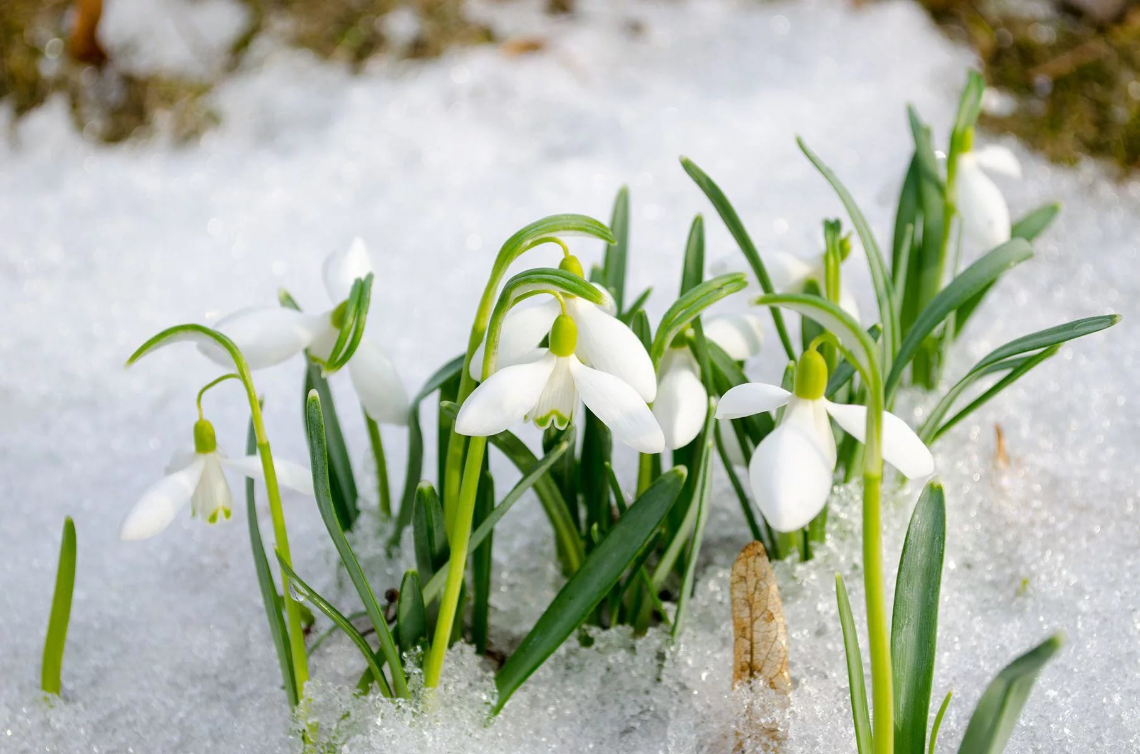

Подготовила:

воспитатель Августинова С.В.

Цель: Формирование бережного отношения к природе, развитие основ экологического воспитания.

Программное содержание:
- Закрепить знания детей о весне и весенних явлениях.
- Прививать любовь к родной природе, умение видеть красоту.
- Активизировать речь детей, пополнять активный словарь новыми словами.
- Совершенствовать умение детей согласовывать существительные с прилагательными. Учить образовывать однокоренные слова к слову весна.
- Закреплять навыки по слогового чтения и составления слов из слогов.
- Формировать познавательный интерес.
- Расширять у детей представления о сезонных изменениях в природе.
- Воспитывать любовь к природе и желание ухаживать за растениями.

Предварительная работа: чтение стихотворения о весне; беседа о временах года, рассматривание картинок о весне, чтение художественной литературы, заучивание стихотворений и песен о весне.
Наглядный материал: картинки с изображением перелетных птиц, о весне, подснежников, скворечника с птицами, солнца.
ХОД ЗАНЯТИЯ
Воспитатель.
– Ребята, сегодня в садик прилетела сорока и принесла такую весть: весна уже пришла в наши края и сегодня она придет к нам в гости.
Как да кап и не до сна,
Постучалась к нам весна
Зазвенел ручей игриво
Вышел ежик . «Что за диво!
Хватит звери нам скучать,
Уж весну пора встречать!»
– А вы рады весне? Покажите, как вы рады весне. (Дети мимикой изображают радость). А теперь сообщите эту новость радостно: «Весна пришла!» (Дети повторяют с разными интонациями предложение) Весна к нам приходит в марте солнце начинает греть теплее и мы радуемся весне.
- Послушайте стихотворение:

К нам весна шагает
Быстрыми шагами,
И сугробы тают,
Под ее ногами.
Черные проталины,
На полях видны,
Видно, очень теплые
Ноги у весны.
( Г. Ладонщиков)
О чем это стихотворение?
Дети: О весне.
Весна – замечательное и прекрасное время года, когда природа просыпается и оживает после долгого сна. Недаром поэты называют весну «утром года». Вы рады весне? Мы долго ждали весну, значит, какая весна? (Долгожданная).
Предлагаю вар ребята, послушать сказку. Как начинаются все сказки? (жили — были). Вот и наша сказка начинается со слов жила — была семья: отец и четыре дочери. Отца звали Год, а дочерей — Зима, Весна, Лето и Осень. Отец очень любил своих дочерей, хоть и разные они были. Пришло время и сестрица Весна пригрела солнышком, растопила снег. Побежали ручьи, зазвенела капель! Вода к медведю в берлогу просочилась, проснулся косолапый, вылез из берлоги погреться. Вернулись, улетевшие от нас на зиму птицы. Назовите их? (грачи, скворцы, ласточки, кукушки, гуси, лебеди, соловьи).
- Какие заклички о птицах вы знаете?
Дети рассказывают заклички о птицах.
1. Ой, вы, жаворонки,
Жавороночки,
Летите в поле,
Несите здоровье!
2. Журавли зовут:
Курлы-си, курлы-си,
Полети-ка по Руси!
3. Синички-сестрички, тетки-чечетки,
Циглята-молодцы, воры-воробьи!
Вы по воле полетайте,
Вы по воле поживайте,
К нам весну скорей ведите!
- Ребята, а вы хотите оказаться в мире весны? Тогда закройте глаза, покружитесь…в мире весны вы очутитесь! Представьте себя на весенней солнечной полянке.
- А давайте мы вспомним признаки весны? Что происходит с природой, когда наступает весна?
- Предлагаю ответить предложением, начиная его со слова «Весной» (Рассказывание детьми по цепочке с опорой на простые сюжетные картинки.)
(Весной ярко светит солнце.
Весной день становиться длиннее.
Весной бегут ручьи.
Весной тает снег.
Весной появляются подснежники.
Весной распускаются почки на деревьях.)
Воспитатель: Да, ребята. Весной ярко светит солнце, греет землю и от этого тает снег. Бегут ручьи. Появляются лужи, проталинки. Просыпаются насекомые. Весной появляются первые цветы 6 подснежники, мать-мачеха. Набухают почки на деревьях, появляется первая трава. Прилетают птицы из теплых стран. Вся наша природа оживает, выходит из глубокого зимнего сна.
- Назовите весенние месяцы.
Март, апрель, май –
Их не забывай!
- В народе месяц март называют протальник. А знаете, почему его так называют? (Ответы детей). Проталины – это то место, где растаял снег и появились первые островки земли. На проталинах из-под снега появляются первые цветы. Как называется первый весенний цветок? (Ответы детей). Почему он так называется? (Ответы детей). А апрель в народе издавна называли ледолом, снегосгон. Почему? (Ответы детей). А май называют цветень. Как вы думаете, почему? (Ответы детей).

Д/Игра «Скажи ласково».
Весной хочется говорить только ласковые слова. Я скажу солнце, а вы ласково – солнышко, ветка – веточка, лист – листочек, ручей – ручеек, лужа – лужица, цветок – цветочек, туча – тучка, дерево – деревце, облако – облачко, вода – водичка.
Почему цветы, которые появляются весной, называются первоцветами? (потому что они первые).
А какие цветы распускаются первыми? (подснежник, мать и мачеха).

Пальчиковая гимнастика
Вырос высокий цветок на поляне
Утром весенним раскрыл лепестки.
Всем лепесткам красоту и питанье
Дружно дают под землей корешки.
- Как изменилась жизни растений с приходом весны? (они проснулись, на деревьях и кустарниках появились молодые, зелёные листочки, зазеленели травы).
Ребята, скажите, чем пахнет весна? (свежестью).

– А сейчас я приготовила загадки, давайте попробуем их отгадать! (картинки с отгадками выставляются на доске)
1. Самый первый день весны,
Самый – самый первый.
На опушке у сосны
Распустилась … (верба).

2. Снег в лесу. Сугробов много.
Но слышна синицы трель.
С крыши прямо на дорогу
Звонко капает … (капель).

3. Первым вылез из темницы
На проталинке.
Он мороза не боится,
Хоть и маленький … (подснежник).

4. Жил я посреди двора,
Где играет детвора,
Но от солнечных лучей
Превратился я в ручей. (Снеговик)
6. Морковка бела,
Всю зиму росла.
Солнышко пригрело,
Всю морковку съело. (Сосулька)

7. На шесте – дворец.
Во дворе – певец.
А зовут его … (скворец).

8. Шагает красавица,
Легко земли касается.
Идет на поле, на реку,
И по снежку, и по цветку. (Весна)

9. Она под осень умирает
И вновь весною оживает.
Иглой зеленой выйдет к свету,
Растет, цветет она все лето. (Трава)

Подведение итогов.
Ребята, загадки о весенних приметах вы отгадали, показали, как весна идет, как цветы растут, вспомнили названия весенних цветов

